Воспитание нравственно-патриотических качеств у детей дошкольного возраста в детском саду.

Воспитание нравственно-патриотических качеств у детей дошкольного возраста необходимо начинать еще с детского сада рассказывать и показывать что такое родина, подвиг. За весь учебный год, в нашем саду, проводятся подготовки к нравственно- патриотическим праздникам:
4 ноября ( день народного единства);
23 февраля ( день защитника отечества)
9 мая ( день победы)
22 августа ( день флага России)
К каждому празднику начинаем готовиться заранее. Проводятся лекции в игровой форме, делаем аппликации связанные с конкретным праздником, работа с пластилином, поделки, рисунки. Так же в дополнение учим стихи, разучиваем песни. Кроме вышеперечисленного, договариваемся с родителями о совместном посещении парада победы, мероприятий посвященных 4 ноября, 23 февраля. Организуем детские концерты для родителей, бабушек и дедушек.
4 ого ноября, в нашем городе Красноярске, на центральной площади, проводилась реконструкция ухода добровольцев и призывников на фронт. Всей группой родителей и наших детей, было организовано посещение данного мероприятия.
Нашим воспитанникам очень нравится праздник день победы. С большим удовольствием, благодаря совместной работой с родителями, воспитанники пробуют маршировать как настоящие солдаты. С рассказов родителей, каждый воспитанник знает фамилию, имя и отчество своего прапрабабушки и прапрадедушки, которые воевали в годы ВОВ. Так же родители приносили фотографии своих ветеранов, и на открытом уроке, рассказывали про подвиги своих героев.

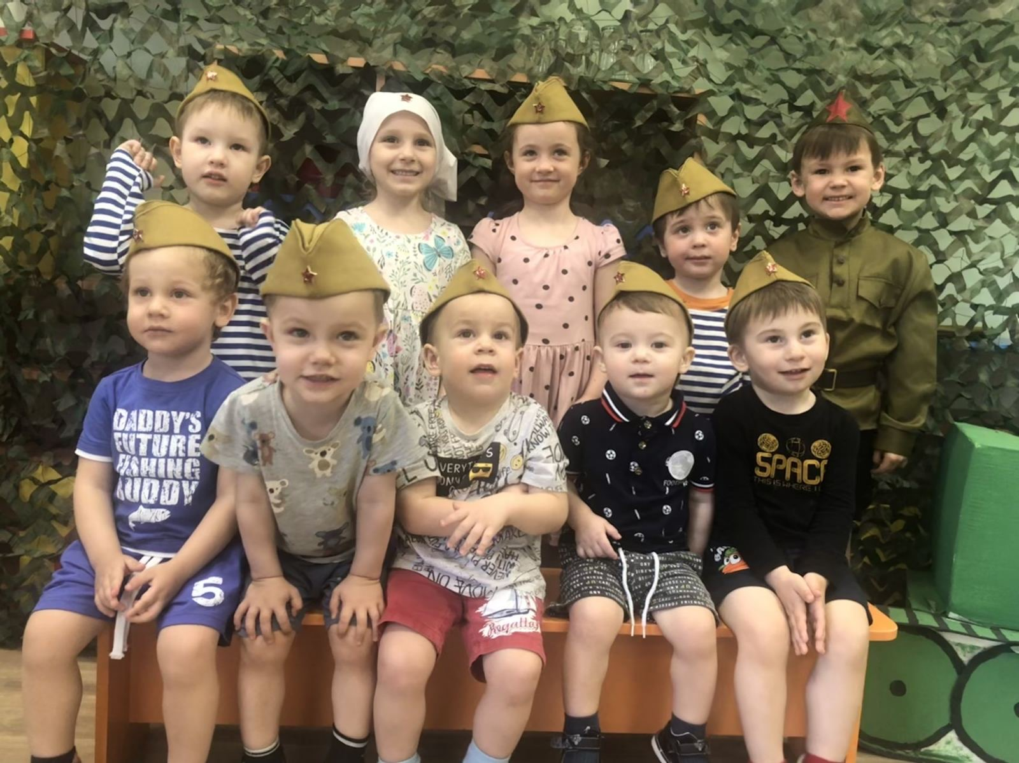

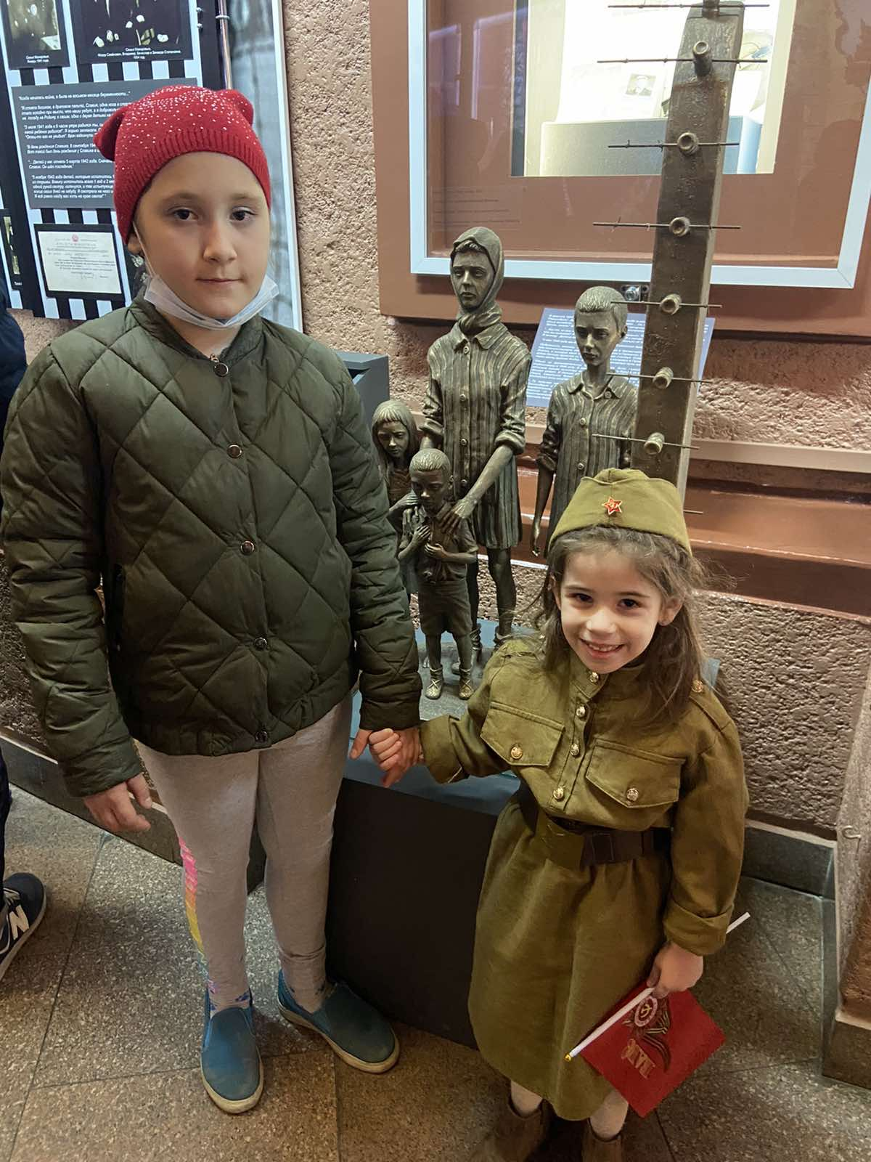
Песня " Катюша" входит в обязательное повторение и выступление в отчетном музыкальном занятии.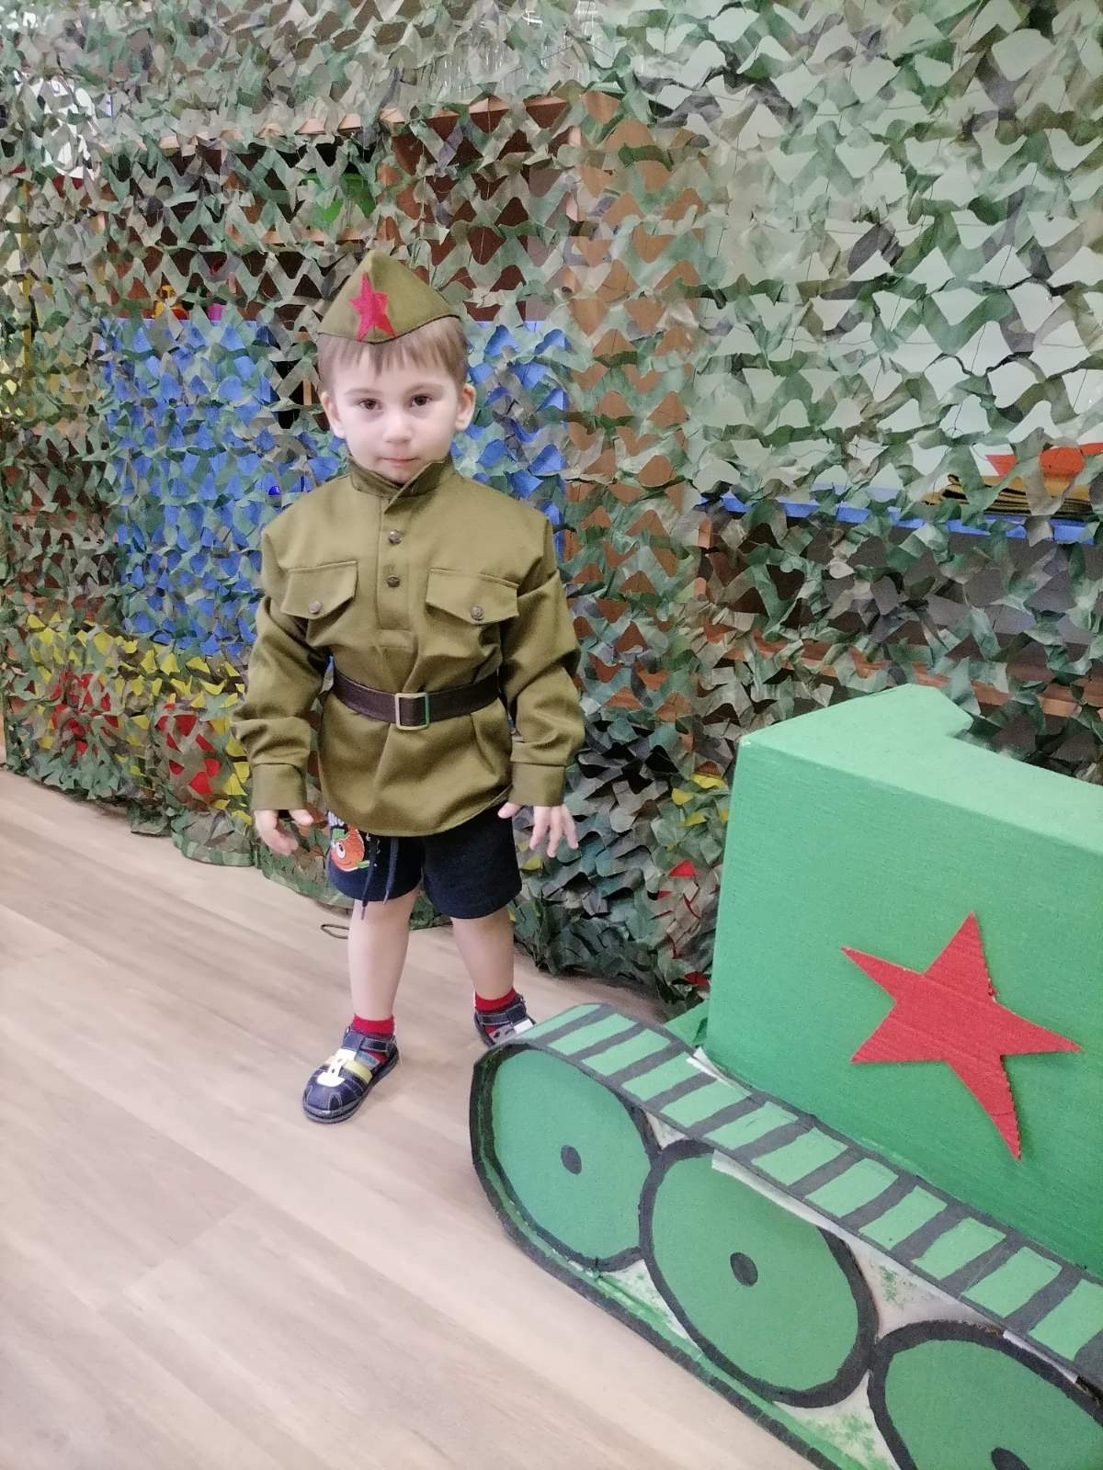
Мальчики одеты в гимнастерки, девочки в форме медсестры, очень гордятся участием в таком утреннике. В конце праздника, в обустроенной фотозоне, проводится фотосес

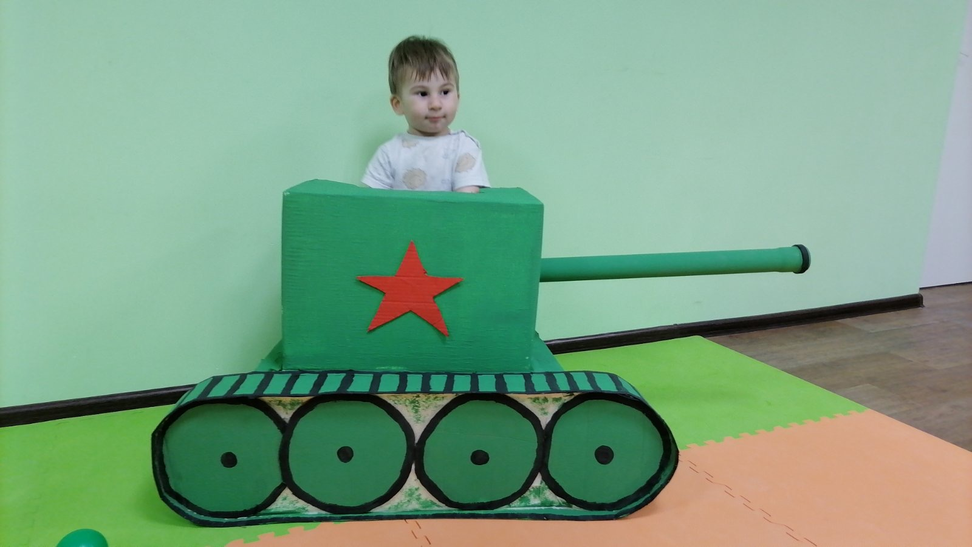сия каждого ребёнка, в приготовленном заранее ,макете танка.

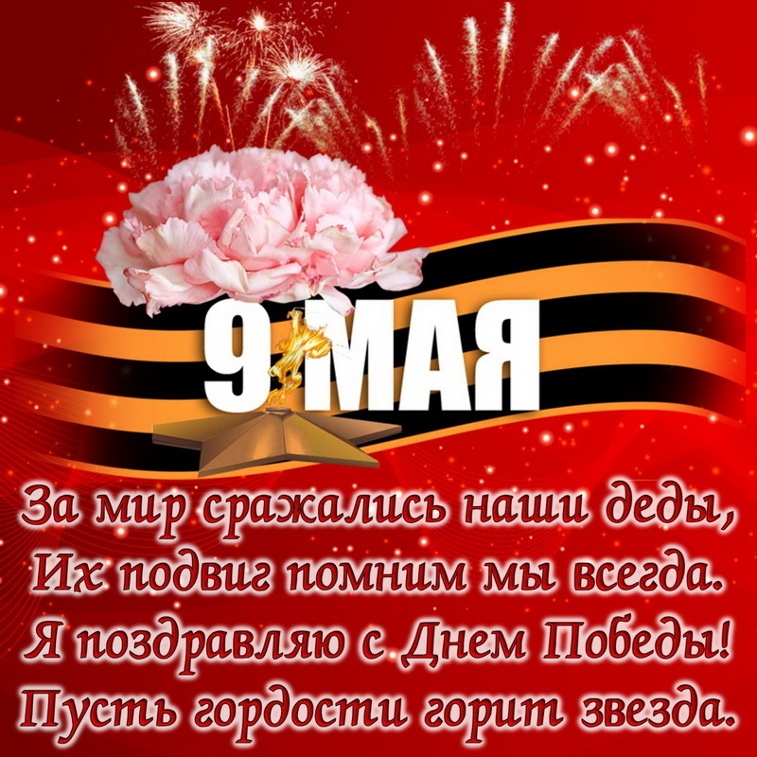

В великий день 9 мая, особенная благодарность родителям, мы все собираемся на площади победы. Всем очень интересно, как и почему, зачем горит вечный огонь, как красиво меняется караул. С удовольствием всей группой идем в музей. Каски, фляжки, автоматы, медали рассматриваем как в первый раз. И приятно осознавать и слышать, что дети это помнят и сами нам проводят экскурсии.
В заключении группового выхода, наш праздник заканчивается солдатской кашей с чаем. Никогда гречневая каша так быстро не уходила в животики детей, да еще и с добавкой.
Каждый ребёнок, после проведенных выходных, приходит, с удовольствием вспоминая этот праздник.
Так же очень старательно проводится праздник: день флага России. С каждым воспитанником, делаем всевозможные поделки, где атрибутикой является флаг России. Проводятся небольшие лекции, с повторением, обозначения цветов.
С помощью карты мира, показывается территория России, полезные ископаемые и водные ресурсы, которые имеет наша страна. В качестве наглядности на занятии есть элементы природных богатств: уголь, с лекцией о его применение; поваренная соль; букет пшеницы; железная руда; золото , но в обработанном уже виде, в виде драгоценных изделий).
Так же проводится занятие, посвященное правителям России: фамилия , имя , отчество. Проводим исторические фотосессии. Что значит быть президентом и для чего его работа нужна. По окончании занятия очень приятно слышать, что все хотят стать президентом России и помогать людям.
23 февраля один из долгожданных праздников детей. Каждый ребёнок хочет поздравить своего папу, дедушку выученным стишком. По признанию родителей, дети держат в тайне выученные стихи.
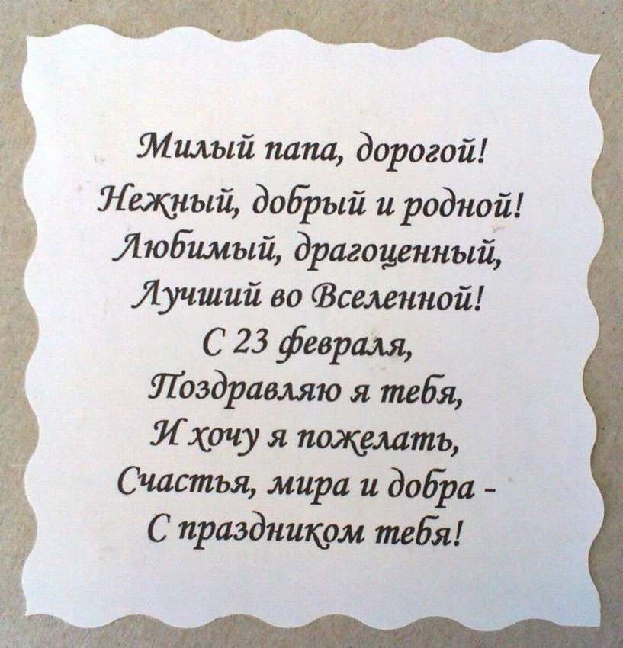
На музыкальном занятии, готовится песня. Отчетный маленький концерт, дополненный выученным заранее танцем. Так же проводится открытый урок, где папы, в ознакомительной форме, рассказывают, кто же такой защитник, кого он должен защищать. В первую очередь защитник должен защищать и не обижать своих мам и девочек. И гордые собой и своим папой, мальчишки стараются уважать и не обижать девочек. Ведь так сказал ПАПА.

